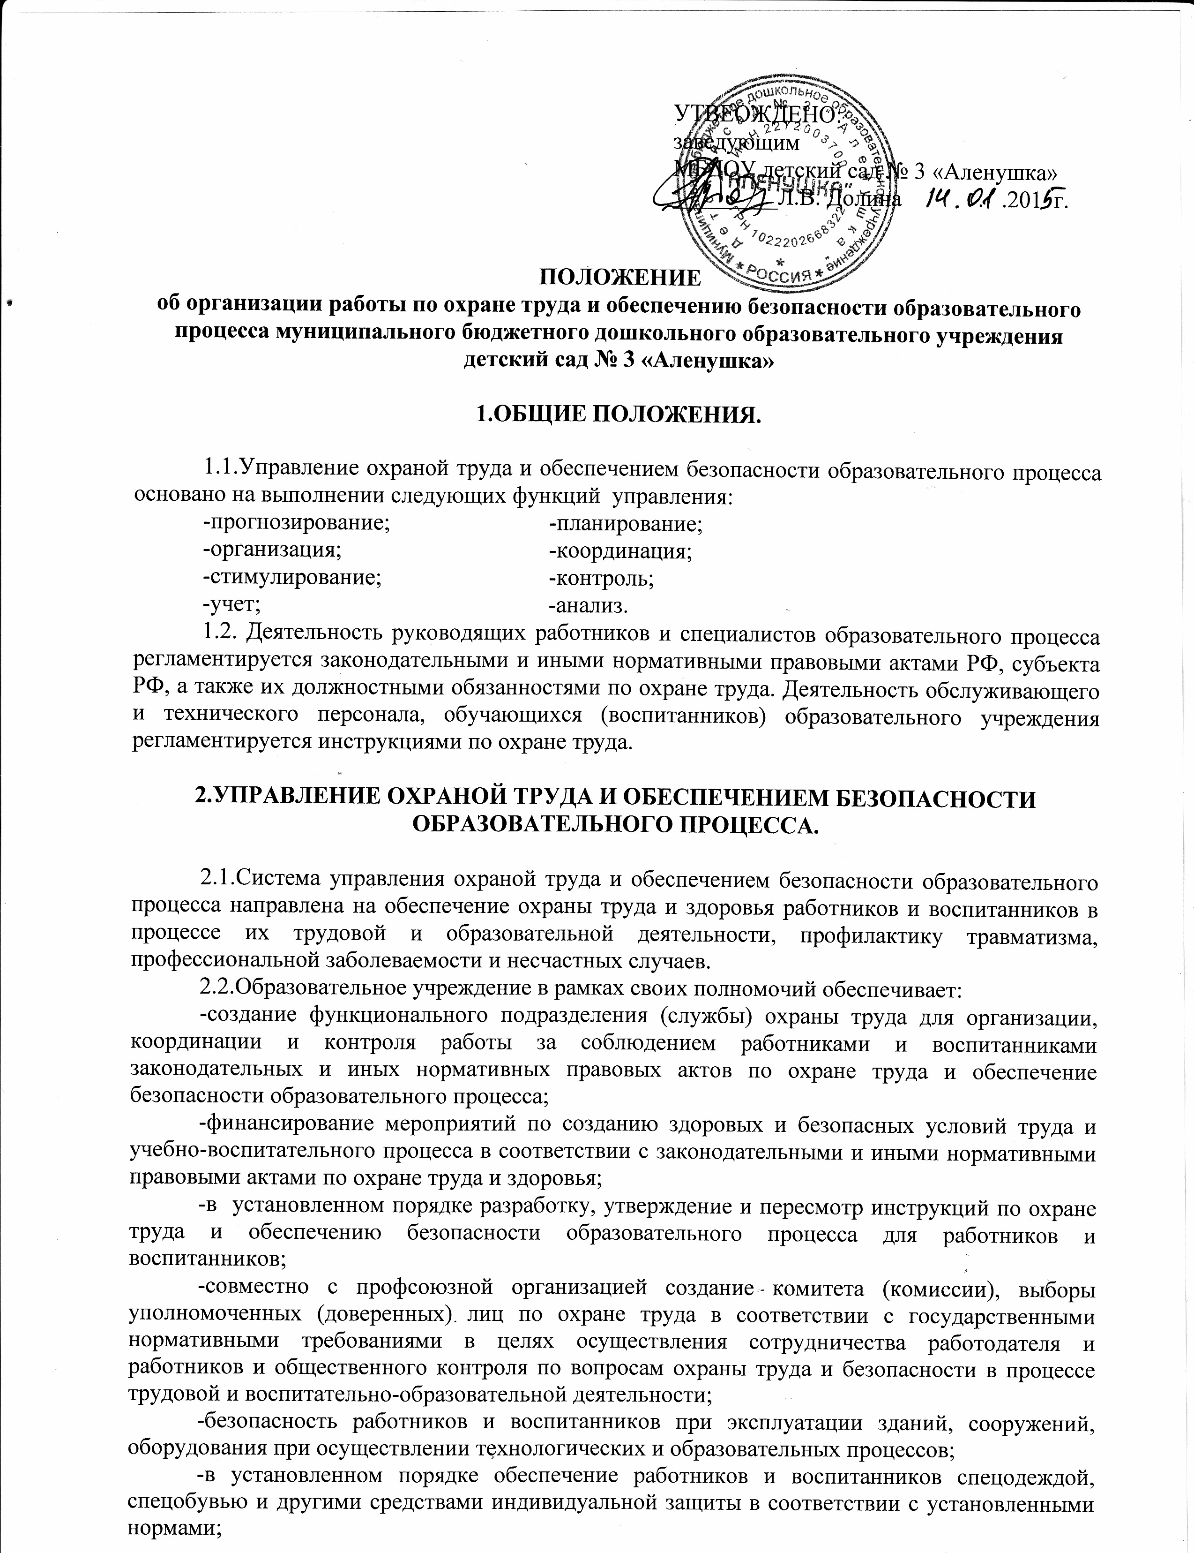
-в установленном порядке обучение безопасным методам и приемам выполнения работ, проведение инструктажа по охране труда, прохождение работниками стажировки на рабочих местах и проверку их знаний требований охраны труда;
-недопущение к работе лиц, не прошедших в установленном порядке обучение, инструктаж, стажировку и проверку знаний требований охраны труда;
-недопущение работников к выполнению ими трудовых обязанностей без прохождения обязательных медицинских осмотров или при наличии медицинских противопоказаний;
-проведение контроля за обеспечением безопасных условий трудового и образовательного процессов, за состоянием условий труда на рабочих местах, а также за правильностью применения работниками и воспитанниками средств индивидуальной и коллективной защиты;
-проведение аттестации рабочих мест по условиям труда с последующей сертификацией работ по охране труда в учреждении;
-проведение обязательных (при поступлении на работу) и периодических (в течение трудовой деятельности) медицинских осмотров (обследований) работников, внеочередных медосмотров (обследований) работников по их просьбам;
-информирование работников об условиях и охране труда на рабочих местах, о существующем риске повреждения здоровья и полагающихся им компенсациях и средствах индивидуальной защиты;
-предоставление органам государственного управления охраной труда, органам государственного надзора и контроля за соблюдением требований охраны труда информации и документов, необходимых для осуществления ими своих полномочий;
-принятие мер по предотвращению аварийных ситуаций, сохранению жизни и здоровья работников и воспитанников при возникновении таких ситуаций, в том числе по оказанию пострадавшим первой помощи;
-организацию и проведение расследования в установленном Правительством РФ порядке несчастных случаев на производстве и профессиональных заболеваний, а также расследования в установленном Минобразованием России порядке несчастных случаев с воспитанниками;
-обучение и проверку знаний требований охраны труда руководителей и специалистов и повышение квалификации работников служб охраны труда в установленные сроки;
-организацию обучения по охране труда отдельных категорий застрахованных за счет средств фонда социального страхования;
-санитарно-бытовое и лечебно-профилактическое обслуживание работников в соответствии с требованиями охраны труда;
-предоставление беспрепятственного допуска должностных лиц органов государственного управления охраной труда, органов государственного надзора и контроля за соблюдением требований охраны труда, органов Фонда соцстраха РФ для проведения проверок условий и охраны труда, соблюдения установленного порядка расследований несчастных случаев на производстве и профессиональных заболеваний;
-выполнение предписаний представителей органов государственного надзора и контроля за соблюдением требований охраны труда и рассмотрение представлений уполномоченных (доверенных) лиц по охране труда профессиоанального союза или трудового коллектива об устранении выявленных нарушений законодательных и иных нормативных правовых актов по охране труда;
-обязательное социальное страхование от несчастных случаев на производстве и профессиональных заболеваний;
-другие функции по вопросам охраны труда и обеспечения безопасности образовательного процесса в пределах компетенции образовательного учреждения.

3. ДОЛЖНОСТНЫЕ ОБЯЗАННОСТИ ПО ОХРАНЕ ТРУДА РУКОВОДЯЩИХ
РАБОТНИКОВ И СПЕЦИАЛИСТОВ ОБРАЗОВАТЕЛЬНОГО УЧРЕЖДЕНИЯ.

3.1.Должностные обязанности по охране труда являются дополнением к должностным инструкциям руководящих работников и специалистов образовательного учреждения, разработаны в соответствии с законодательными и иными норматино-правовыми актами по охране труда и обеспечению безопасности образовательного процесса. Должностные инструкции по охране труда доводятся ежегодно до соответствующих руководящих работников и специалистов образовательного учреждения под роспись.

3.2.Должностные обязанности по охране труда руководителя образовательного учреждения:
-организует работу по созданию и обеспечению безопасных условий труда и проведения образовательного процесса в соответствии с законодательными и иными нормативно – правовыми актами по охране труда, локальными актами по охране труда и Уставом образовательного учреждения;
-создает по согласованию с выборным профсоюзным органом или другим уполномоченным работниками представительным органом службу охраны труда и воспитательного процесса учреждения;
-назначает приказом ответственных лиц за организацию безопасной работы и обеспечение безопасности образовательного процесса;
-обеспечивает финансирование мероприятий по созданию здоровых и безопасных условий труда и воспитательного процесса в соответствии с законодательными и иными нормативными правовыми актами по охране труда и здоровья;
-обеспечивает безопасность работников и воспитанников при эксплуатации зданий, сооружений, инженерно – технических систем и оборудования, своевременно организует их технические осмотры и ремонт;
-утверждает Правила внутреннего трудового распорядка с учетом мнения представительного органа работников и доводит их под роспись всем работниками образовательного учреждения;
-заключает коллективный договор с работниками образовательного учреждения и обеспечивает его выполнение;
-заключает и организует совместно с выборным профсоюзным органом или другим уполномоченным работниками представительным органом выполнение ежегодных соглашений по охране труда, подводит итоги выполнения соглашения по охране труда один раз в полугодие с составлением акта;
-обеспечивает соблюдение режима труда и отдыха работников и воспитанников в соответствии с законодательством РФ и субъекта РФ;
-организует своевременное проведение обязательных предварительных (при поступлении на работу) и периодических (в течение трудовой деятельности) медосмотров работников и воспитанников, не допускает работников к выполнению ими трудовых обязанностей без прохождения обязательных медосмотров, а также в случае медицинских противопоказаний;
-организует проведение инструктажа по охране труда работников и воспитанников, лично проводит вводный инструктаж по охране труда при приеме на работу, а также первичный на рабочем месте, повторный, внеплановый и целевой инструктажи с регистрацией в соответствующих журналах;
-организует обучение работников и воспитанников безопасным методам и приемам выполнения работ, стажировку на рабочих местах и проверку их знаний, не допускает к работе лиц, не прошедших в установленном порядке обучение и проверку знаний требований охраны труда;
-организует проведение аттестации рабочих мест по условиям труда с последующей сертификацией работ по охране труда, лицензирование, аттестацию и государственную аккредитацию образовательной деятельности, устанавливает доплаты за неблагоприятные условия труда;
-информирует работников об условиях и охране труда на рабочих местах, о существующем риске повреждения здоровья и полагающихся им компенсациях и средствах индивидуальной защиты;
-организует обеспечение работников спецодеждой, спецобувью и другими средствами индивидуальной защиты, смывающими и обезвреживающими средствами в соответствии с установленными нормами, контролирует правильность применения ими средств индивидуальной и коллективной защиты;
-организует санитарно – бытовое и лечебно – профилактическое обслуживание работников и воспитанников в соответствии с установленными нормами;
-утверждает по согласованию с выборным профсоюзным органом инструкции по охране труда для всех профессий и рабочих мест, один раз в 5 лет организует их пересмотр;
-организует выборы уполномоченных (доверенных) лиц по охране труда профессионального или трудового коллектива, создает комитет (комиссию) по охране труда при численности работников более 10 чел.;
-организует совместно с выборным профсоюзным органом административно – общественный контроль за состоянием охраны труда в образовательном учреждении, лично проводит 111 ступень контроля, выносит на обсуждение Совета (педагогического, попечительского), производственного совещания или собрания трудового коллектива вопросы организации работы по охране труда;
-организует в установленном порядке работу комиссии по приему ОУ к новому учебному году;
-принимает меры по предотвращению аварийных ситуаций, сохранению жизни и здоровья работников и воспитанников при возникновении таких ситуаций, в том числе по оказанию первой помощи пострадавшим, запрещает проведение работы и воспитательно – образовательного процесса на тех рабочих местах, на которых имеются опасные или вредные производственные факторы, угрожающие жизни и здоровью людей;
-организует в установленном порядке расследование несчастных случаев на производстве, профессиональных заболеваний и несчастных случаев с воспитанниками;
-беспрепятственно допускает должностных лиц органов государственного управления охраной труда, органов государственного надзора и контроля за охраной труда, органов Фонда соцстраха РФ, а также представителей органов общественного контроля в целях проведения проверок условий и охраны труда в ОУ и расследования несчастных случаев, предоставляет информацию и документы, необходимые для осуществления ими своих полномочий, выполняет предписания этих органов;
-обеспечивает обязательное социальное страхование работников от несчастных случаев на производстве и профессиональных заболеваний;
-несет персональную ответственность за обеспечение здоровых и безопасных условий труда и воспитательно – образовательного процесса в учреждении.

3.3.ДОЛЖНОСТНЫЕ ОБЯЗАННОСТИ ПО ОХРАНЕ ТРУДА ВОСПИТАТЕЛЯ, СПЕЦИАЛИСТА ДОУ.

-обеспечивает безопасное проведение воспитательно – образовательного процесса;
-вносит предложения по улучшению и оздоровлению условий проведения воспитательно - образовательного процесса, а также доводит до сведения руководства образовательного учреждения о всех недостатках в обеспечении воспитательно – образовательного процесса, снижающих жизнедеятельность и работоспособность организма воспитанников;
-проводит инструктажи с воспитанниками по охране труда на занятиях, различных мероприятиях и других работах с регистрацией в календарном плане работы;
-организует изучение с воспитанниками правил безопасности воспитательно – образовательного процесса, правил поведения на улице и дороге, на воде, в образовательном учреждении и в быту в соответствии с возрастными особенностями и возможностями;
-немедленно извещает руководство образовательного учреждения о каждом несчастном случае с воспитанником, принимает меры по оказанию первой доврачебной помощи пострадавшему, при необходимости отправляет его в ближайшее лечебное учреждение;
-осуществляет контроль за соблюдением воспитанниками правил (инструкций) по безопасности жизнедеятельности;
-несет ответственность за сохранение жизни и здоровья воспитанников во время воспитательно – образовательного процесса.

Ответственный по охране труда
МБДОУ детский сад № 3 «Аленушка» _________Л. В. Долина.

